
2020年高考物理100考点最新模拟题千题精练
第六部分 机械能
专题6.5与功和功率相关的图象问题（提高篇）
一．选择题
1．（2019山东济宁模拟）一汽车在水平平直路面上，从静止开始以恒定功率P运动，运动过程中所受阻力大小不变，汽车最终做匀速运动。汽车运动速度的倒数 与加速度a的关系如图所示。下列说法正确的是( )
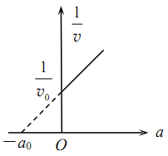
A．汽车运动的最大速度为v₀ B．阻力大小为
C．汽车的质量为 D．汽车的质量为
2 .（2019湖南雅礼中学月考）如图甲所示，在水平地面上固定一个倾角为的足够长的光滑斜面，小滑块从斜面底端在与斜面平行的拉力F作用下由静止开始沿斜面运动，拉力F随时间变化的图象如图乙所示，小滑块运动的速度一时间图象如图丙所示，重力加速度g为10 m/s²。下列说法正确的是（ ）
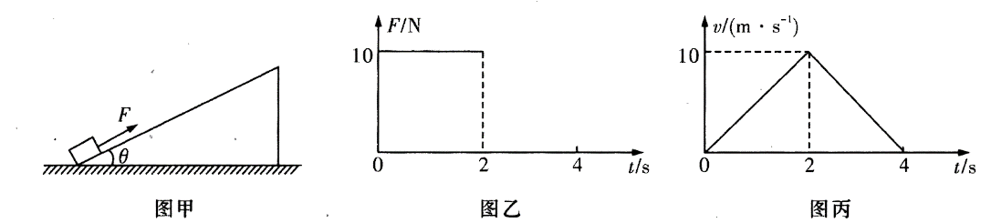
A.斜面倾角为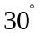，小滑块的质量m=2 kg
B.在0～2 s时间内拉力F做的功为100J
C.在0～1 s时间内合外力对小滑块做功12.5 J
D.在0～4 s时间内小滑块机械能增加80J
3．光滑水平面上静止的物体，受到一个水平拉力作用开始运动，拉力F随时间t变化的图象如图所示，用E_{k}、v、x、P分别表示物体的动能、速度、位移和拉力F的功率，下列四个图象分别定性描述了这些物理量随时间变化的情况，其中正确的是( )
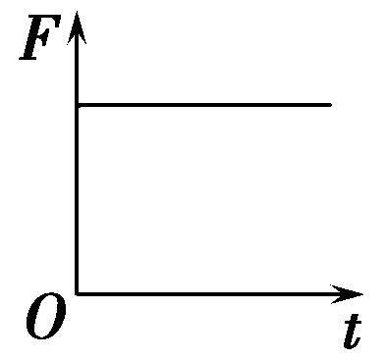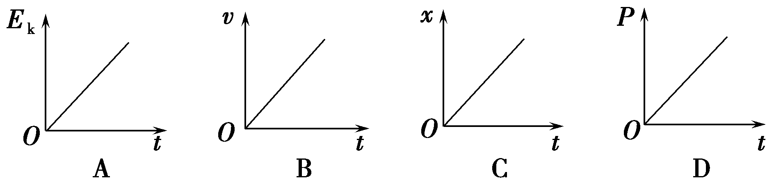
4.(2015·江苏南通高三期末)2012年10月15日著名极限运动员鲍姆加特纳从3.9万米的高空跳下，并成功着陆。假设他沿竖直方向下落，其v－t图象如图所示，则下列说法中正确的是( )
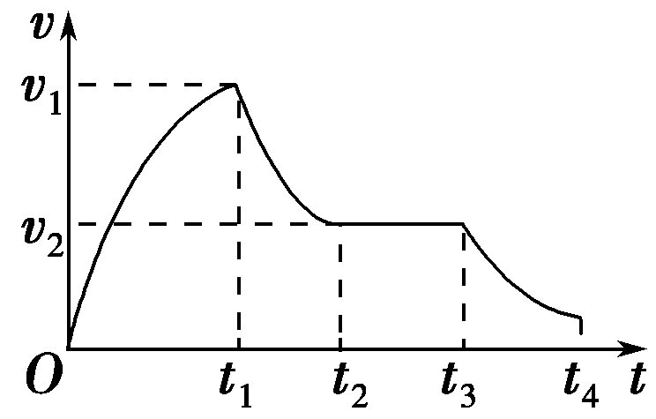
A．0～t₁时间内运动员及其装备机械能守恒
B．t₁～t₂时间内运动员处于超重状态
C．t₁～t₂时间内运动员的平均速度v＜
D．t₂～t₄时间内重力对运动员所做的功等于他克服阻力所做的功
5．(2016·河北仙桃高三开学检测)某蹦床运动员在一次蹦床运动中仅在竖直方向运动，如图为蹦床对该运动员的作用力F随时间t的变化图象。不考虑空气阻力的影响，下列说法正确的是( )
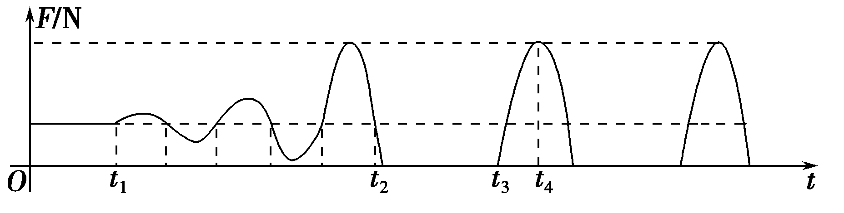
A．t₁至t₂过程内运动员和蹦床构成的系统机械能守恒
B．t₁到t₂过程内运动员和蹦床构成的系统机械能增加
C．t₃至t₄过程内运动员和蹦床的势能之和增加
D．t₃至t₄过程内运动员和蹦床的势能之和先减小后增加
二．计算题
1．（16分）（2019上海长宁期末）某电动机工作时输出功率P与拉动物体的速度v之间的关系如图（a）所示。现用该电动机在水平地面内拉动一物体（可视为质点），运动过程中轻绳始终处在拉直状态，且不可伸长，如图（b）所示。已知物体质量m=1kg，与地面的动摩擦因数μ₁=0.35，离出发点左侧s距离处另有一段动摩擦因数为μ₂、长为d的粗糙材料铺设的地面。（g取10m/s²）
（1）若s足够长，电动机功率为2W时，物体在地面能达到的最大速度是多少？
（2）若s足够长，当物体速度为0.1m/s时，加速度为多少？
（3）若s=0.16m，物体与粗糙材料之间动摩擦因数μ₂=0.45。启动电动机后，分析物体在达到粗糙材料之前的运动情况。若最终能滑过粗糙材料，则d应满足什么条件？

P/W
0 0.5 v/ms⁻¹
2.0
图（a）
d s
图（b）
2.(2018·江苏省扬州中学高三四模)如图1所示，水平桌面A上直线MN将桌面分成两部分，左侧桌面光滑，右侧桌面粗糙。在A上放长L＝0.1 m的均匀方木板，木板左端刚好与MN对齐，通过细绳绕过光滑的定滑轮(定滑轮未画出)与正上方的一水平圆盘B上的小球(可看成质点)相连，小球质量与木板质量相等，小球套在沿圆盘半径方向的光滑细杆上，细杆固定在圆盘上，细线刚好绷直。木板右端与一劲度系数k＝40 N/m 的轻弹簧相连，轻弹簧另一端固定在挡板上，此时弹簧对木板的弹力为2 N，方向向左。现用力F沿杆方向拉动小球，通过细线使木板缓慢向左运动，当木板刚好离开粗糙面时，此过程拉力做功W＝0.3 J。(木板受到的摩擦力会随位移均匀变小)
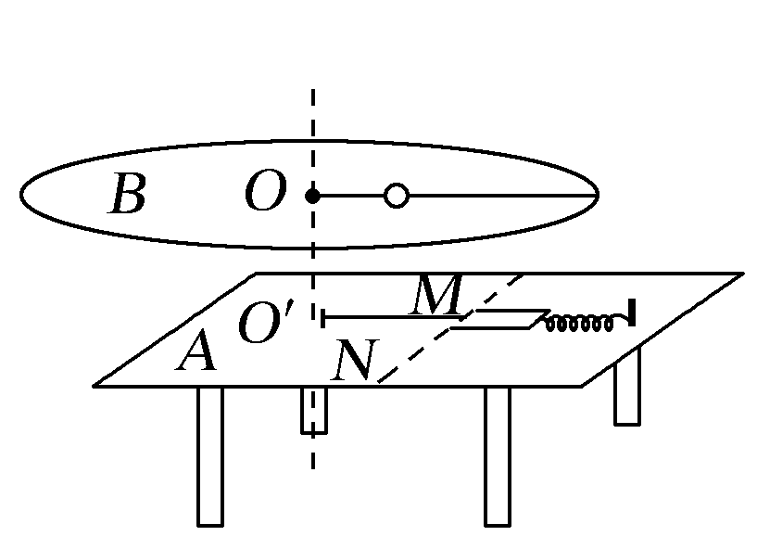
(1)求当木板刚好离开粗糙面时，弹簧对木板的弹力大小；上述过程中，因摩擦而产生的热量是多少？
(2)写出上述过程中F随小球运动位移x的关系式，并画出F－x图象；
(3)若将“力F拉小球”改为“使B绕轴OO′转动”，仍实现上述过程，则杆对小球至少需要做多少功？已知开始时小球离圆盘中心的距离r＝0.1 m。
3 .(2018·淮安、宿迁等高三质量检测)一物块在一个水平拉力作用下沿粗糙水平面运动，其v－t图象如图8甲所示，水平拉力的P－t图象如图乙所示，g＝10 m/s²，求：
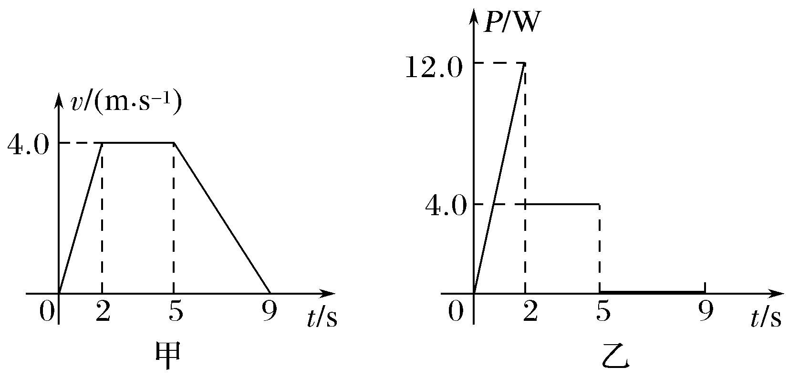
(1)物块与水平面间的动摩擦因数μ；
(2)物块运动全过程水平拉力所做的功W；
(3)物块在0～2 s内所受的水平拉力大小F。
4．(2016·江苏南通高三期末)(20分)一物体在一个水平拉力作用下在粗糙水平面上沿水平方向运动的v－t图象如图甲所示，水平拉力的P－t图象如图乙所示，g＝10 m/s²，图中各量的单位均为国际单位制单位。
(1)若此水平拉力在6 s内对物体所做的功相当于一个恒定力F′沿物体位移方向所做的功，则F′多大？
(2)求物体的质量及物体与水平面间的动摩擦因数。
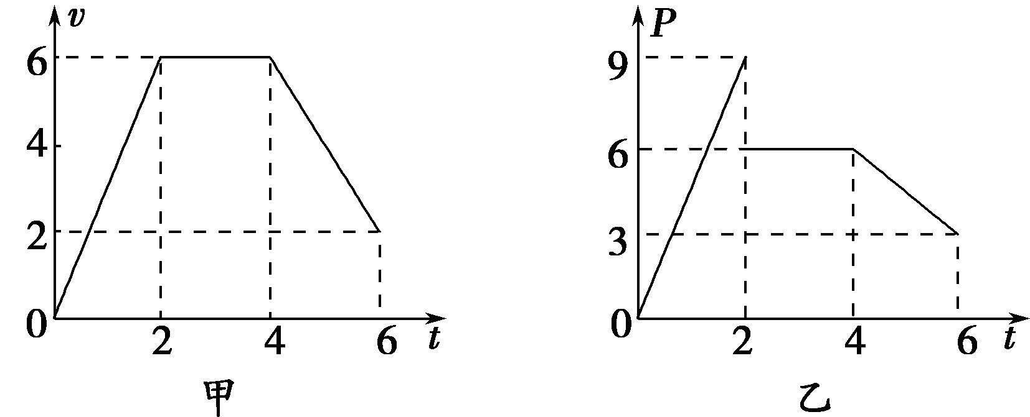
5．（14分）（2019年3月湖南长望浏宁高三调研考试）某电动机工作时输出功率与拉动物体的速度之间的关系如图（a）所示。现用该电动机在水平地面拉动一物体（可视为质点），运动过程中轻绳始终处在拉直状态，且不可伸长，如图（b）所示。已知物体质量，与地面的动摩擦因数，离出发点C左侧距离处另有动摩擦因数为、长为 m的粗糙材料铺设的地面AB段。（g取10m/s²）
（1）若足够长，电动机功率为2W时，物体在地面能达到的最大速度是多少？
（2）若启动电动机，物体在C点从静止开始运动，到达B点时速度恰好达到0.5m/s，则BC间的距离是多少？物体能通过AB段吗？如果不能停在何处？
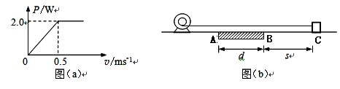
6．（12分）（2019湖南株洲一模）足够长的光滑水平面上，有10个相同的小球沿直线等间隔均匀分布，总长度为l，并以相同的速度v₀向右运动，如图甲所示。在小球的正前方有一“加速带”AB，当小球从左端A进入加速带后在水平恒力作用下被加速，直至从右端B离开，小球经过加速带前后速度的变化情况如图乙所示。已知1号球刚从B端离开时，4号球刚好从A端进入。不考虑球的大小，试求
（1）10个小球最终分布的总长度。
（2）加速带对10个小球做功的总功率P。已知小球在加速带上所受水平恒力为F。

